

Пермская городская Дума VI созыва

Р Е Ш Е Н И Е

№ 131

25.06.2019

**О внесении изменений в Генеральный план города Перми,**

**утвержденный решением Пермской городской Думы от 17.12.2010 № 205**

В соответствии с [частью 2 статьи 18](consultantplus://offline/ref=ECEF4B822E318AB8AD4ABEACBCB5C1BE6E5A870C101D09775A34F88216D311DAABF444E2CF787B2C38m3J), [статьей 24](consultantplus://offline/ref=ECEF4B822E318AB8AD4ABEACBCB5C1BE6E5A870C101D09775A34F88216D311DAABF444E2CF787A2D38mFJ) Градостроительного кодекса Российской Федерации, [статьей 16](consultantplus://offline/ref=ECEF4B822E318AB8AD4ABEACBCB5C1BE6E5B8901121909775A34F88216D311DAABF444E2CF78782C38m0J) Федерального закона от 06.10.2003   
№ 131-ФЗ «Об общих принципах организации местного самоуправления в Российской Федерации», Уставом города Перми

Пермская городская Дума **р е ш и л а**:

1. Внести в Генеральный план города Перми, утвержденный [решение](consultantplus://offline/ref=ECEF4B822E318AB8AD4AA0A1AAD99CB56755D105171D0622066BA3DF41DA1B8D3EmCJ)м Пермской городской Думы от 17.12.2010 № 205 (в редакции решений Пермской городской Думы от 30.08.2011 № 175, от 28.01.2014 № 2, от 28.01.2014 № 3, от 22.04.2014 № 86, от 20.12.2016 № 269, от 20.12.2016 № 270, от 23.05.2017 № 103, от 22.05.2018 № 93, от 26.06.2018 № 114, от 22.01.2019 № 5, от 26.03.2019 № 51), изменения:

1.1 в отношении территории, ограниченной ул. Окулова, ул. Николая Островского, ул. Чернышевского, ул. Белинского, ул. Пушкина, ул. Плеханова в Ленинском, Свердловском, Дзержинском районах города Перми:

в карте 2. Границы территорий планируемого размещения объектов капитального строительства (приложение № 4) фрагмент карты 2, ограниченный вершинами сетки деления территории с индексами AW77, BF77, BF87, AW87, изложить в редакции согласно приложению 1 к настоящему решению;

в карте 2.1. Развитие улично-дорожной сети, иных объектов капитального строительства транспортной инфраструктуры. Первый и второй этапы   
(2011-2016 годы и 2017-2022 годы) и на перспективу (приложение № 5) фрагмент карты 2.1, ограниченный вершинами сетки деления территории с индексами AW77, BF77, BF87, AW87, изложить в редакции согласно приложению 2 к настоящему решению;

1.2 в отношении территории, ограниченной ул. Окулова, ул. Попова, ул. Екатерининской, ул. Крисанова в Ленинском районе города Перми:

в карте 2.1.1. Виды улиц и дорог по назначению (приложение № 6) фрагмент карты 2.1.1, ограниченный вершинами сетки деления территории с индексами AW77, BА77, BА82, AW82, изложить в редакции согласно приложению 3 к настоящему решению;

в карте 2.1.2. Виды улиц и дорог по расположению в планировочной структуре города (приложение № 7) фрагмент карты 2.1.2, ограниченный вершинами сетки деления территории с индексами AW77, BА77, BА82, AW82, изложить в редакции согласно приложению 4 к настоящему решению;

1.3 в таблице 21 главы 8 строку:

«

|  |  |  |  |  |  |  |
| --- | --- | --- | --- | --- | --- | --- |
| Тр-4г | пересечения и примыкания | ул. Попова –  ул. Петропавловская | организационные | исследование потоков, организация приоритета движению общественного транспорта, дорожная разметка | не требуется | 1,54 |

»

изложить в редакции:

«

|  |  |  |  |  |  |  |
| --- | --- | --- | --- | --- | --- | --- |
| Тр-4г | пересечения и примыкания | ул. Попова – ул. Петропавловская | реконструкция | исследование потоков, организация приоритета движению общественного транспорта, дорожная разметка. Устройство проезда к объектам недвижимости на среднем уровне Слудской горки | - | - |

»;

1.4 таблицу 22 главы 8 дополнить позициями согласно приложению 5 к настоящему решению.

2. Настоящее решение вступает в силу со дня его официального опубликования.

3. Опубликовать настоящее решение в печатном средстве массовой информации «Официальный бюллетень органов местного самоуправления муниципального образования город Пермь», а также разместить на официальном сайте муниципального образования город Пермь в информационно-телекоммуникационной сети Интернет.

4. Контроль за исполнением настоящего решения возложить на комитет Пермской городской Думы по вопросам градостроительства, планирования и развития территории.

Председатель

Пермской городской Думы Ю.А. Уткин

Глава города Перми Д.И. Самойлов

Верно

консультант   
отдела делопроизводства аппарата

Пермской городской Думы Л.Я.Сиряченко-Полойко

09.2018

ПРИЛОЖЕНИЕ 1

к решению

Пермской городской Думы

от 25.06.2019 № 131

**Фрагмент карты 2. Границы территорий планируемого размещения объектов**

**капитального строительства**

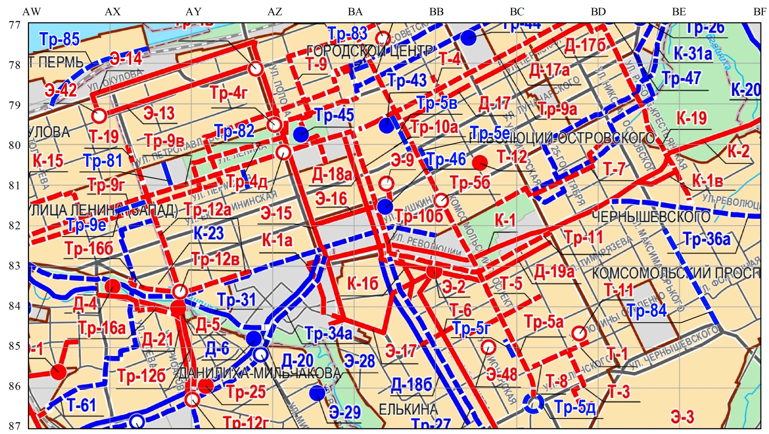



М 1:25000

ПРИЛОЖЕНИЕ 2

к решению

Пермской городской Думы

от 25.06.2019 № 131

**Фрагмент карты 2.1. Развитие улично-дорожной сети,**

**иных объектов капитального строительства транспортной инфраструктуры.**

**Первый и второй этапы (2011-2016 годы и 2017-2022 годы) и на перспективу**

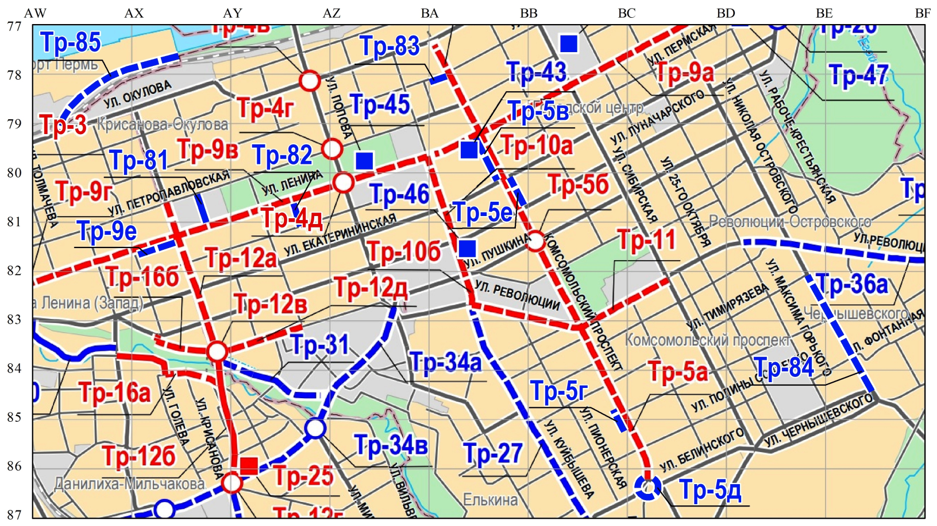



М 1:25000

ПРИЛОЖЕНИЕ 3

к решению

Пермской городской Думы

от 25.06.2019 № 131

**Фрагмент карты 2.1.1. Виды улиц и дорог по назначению**

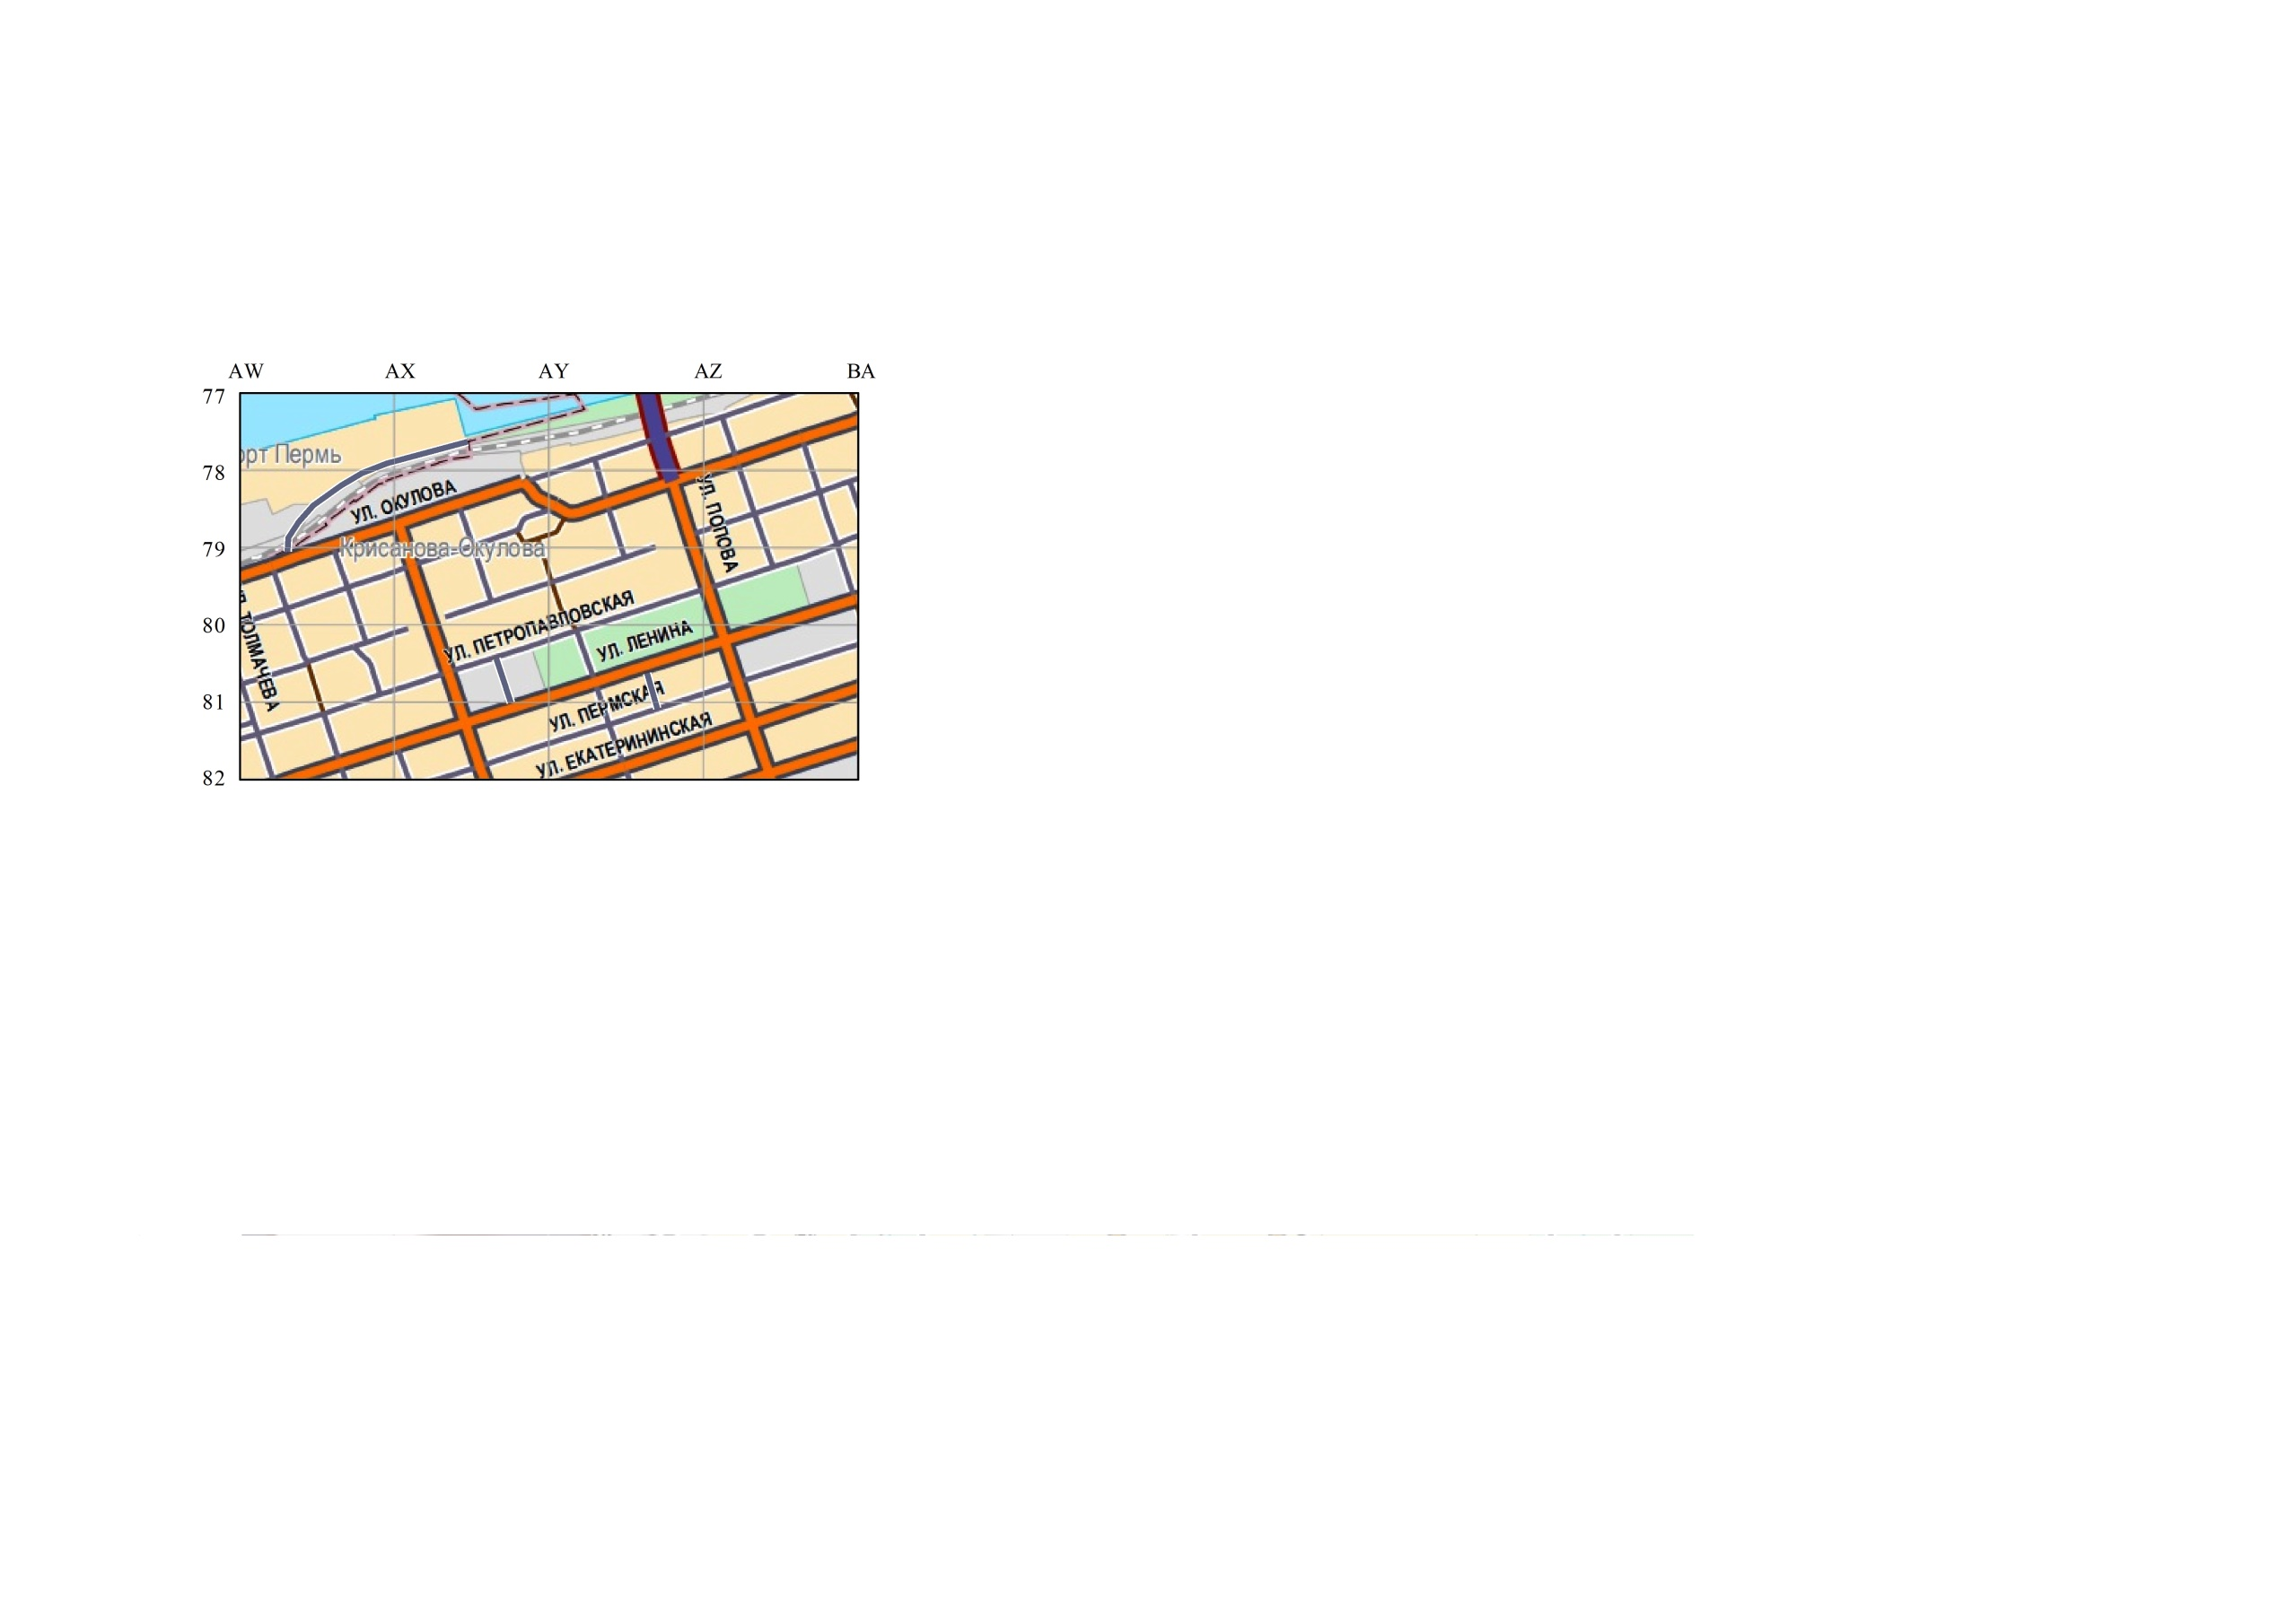



М 1:25000

ПРИЛОЖЕНИЕ 4

к решению

Пермской городской Думы

от 25.06.2019 № 131

**Фрагмент карты 2.1.2. Виды улиц и дорог по расположению**

**в планировочной структуре города**

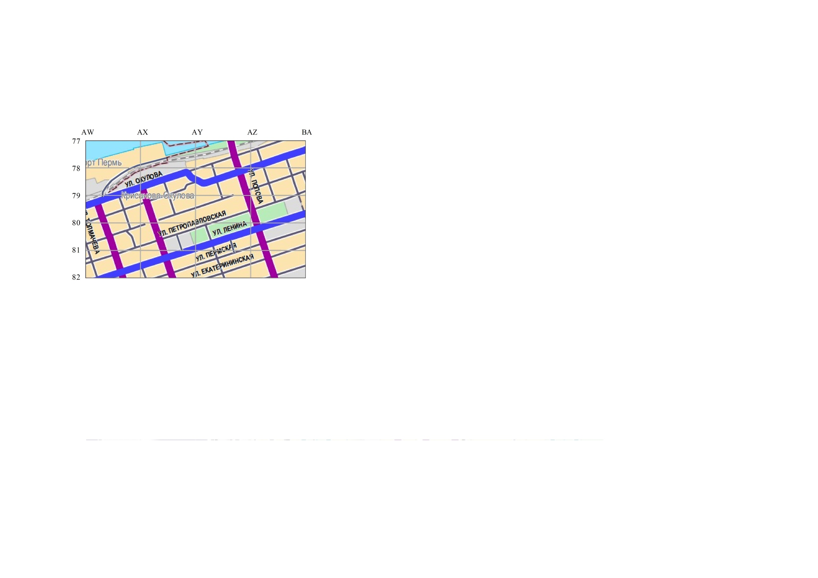



М 1:25000

ПРИЛОЖЕНИЕ 5

к решению

Пермской городской Думы

от 25.06.2019 № 131

**Дополнение к таблице 22 главы 8 «Дополнительные положения**

**в отношении показателей и мероприятий Генерального плана города Перми»**

|  |  |  |  |  |  |  |
| --- | --- | --- | --- | --- | --- | --- |
| Индекс на карте 2.1 | Группы объектов транспортной инфраструктуры | Объекты капитального строительства  транспортной  инфраструктуры | Тип  мероприятий | Описание мероприятий | Описание ТПРОКС | Стоимость реализации мероприятий (млн. руб.) |

| 1 | 2 | 3 | 4 | 5 | 6 | 7 |
| --- | --- | --- | --- | --- | --- | --- |
| Тр-5в | улично-дорожная сеть | Комсомольский проспект от ул. Ленина до ул. Екатерининской по нечетной стороне улицы | реконструкция | устройство второстепенного проезда, бульвара, тротуаров | - | - |
| Тр-5г | улично-дорожная сеть | Комсомольский проспект, 59 (перед зданием строительного колледжа) | реконструкция | устройство малого общественного пространства | - | - |
| Тр-5д | улично-дорожная сеть | Комсомольская площадь | реконструкция | переустройство площади, входной части бульвара по «Проспекту им. Сталина» | - | - |
| Тр-5е | улично-дорожная сеть | Комсомольский проспект, 34 (перед зданием Промстройпроекта) | реконструкция | устройство малого общественного пространства | - | - |
| Тр-9е | улично-дорожная сеть | ул. Ленина от ул. Решетникова до ул. Крисанова по четной стороне улицы | реконструкция | устройство второстепенного проезда, тротуаров | - | - |
| Тр-81 | улично-дорожная сеть | квартальная улица от ул. Ленина до ул. Петропавловской (вдоль Пермского академического Театра-Театра по ул. Ленина, 53) | новое  строительство | устройство улицы смешанного использования | - | - |
| Тр-82 | улично-дорожная сеть | квартальная улица от ул. Ленина до ул. Пермской (вдоль здания по ул. Ленина, 72б) | новое  строительство | устройство проезжей части, 1+1 полос движения, устройство тротуаров, стоянок, освещения | - | - |
| Тр-83 | улично-дорожная сеть | ул. Советская от пер. Тополевого до Комсомольского проспекта | реконструкция | переустройство проезжей части, 1+1 полос движения с дополнительной полосой перед перекрестком, тротуаров, дождевой канализации, освещения, посадка деревьев | - | - |
| Тр-84 | улично-дорожная сеть | ул. Николая Островского на участке от ул. Тимирязева до ул. Белинского | реконструкция | устройство проезжей части, дополнительных полос перед перекрестками, газонов с посадкой деревьев, тротуаров, освещения | - | - |
| Тр-85 | улично-дорожная сеть | ул. Решетниковский спуск | реконструкция | устройство проезжей части, 1+1 полос движения, устройство тротуаров, освещения | - | - |